抚松县人民医院评审委员会

关于2024年评聘拟通过人员公示

抚松县人民医院专业技术资格评审委会于2024 年9月29日在抚松县人民医院组织开展了专业技术职 务评聘例会，现将拟通过人员进行公示。

公示期：2024年9月29日-2024年10月10日。

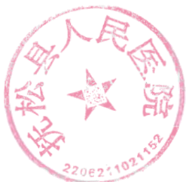抚松县人民医院

2024年9月29日

**附：《抚松县人民医院专业技术资格评审委员会2024**

年度评聘拟通过人员名单》